**Bài 1: Xây dựng biểu đồ thực thể liên kết và biểu đồ quan hệ cho cơ sở đáp ứng các yêu cầu sau:**

Xây dựng diễn đàn sinh viên khoa CNTT - ĐHGTVT với các yêu cầu sau:

- Quản lý các thành viên với các thông tin về họ tên, khóa, khoa, lớp. Thành viên diễn đàn có các vai trò khác nhau.

- Trang diễn đàn được chia thành nhiều chủ đề, chủ đề do người có thẩm quyền thiết lập.

- Các bài viết được phân loại theo các chủ đề.

- Các thành viên được phép đăng không, một hoặc nhiều bài viết lên diễn đàn có tiêu đề, nội dung, thời gian đăng bài.

- Thành viên được phép trả lời bài viết hoặc trả lời các trả lời của các thành viên khác.

**Bài Làm**

Biểu đồ thực thể liên kết:

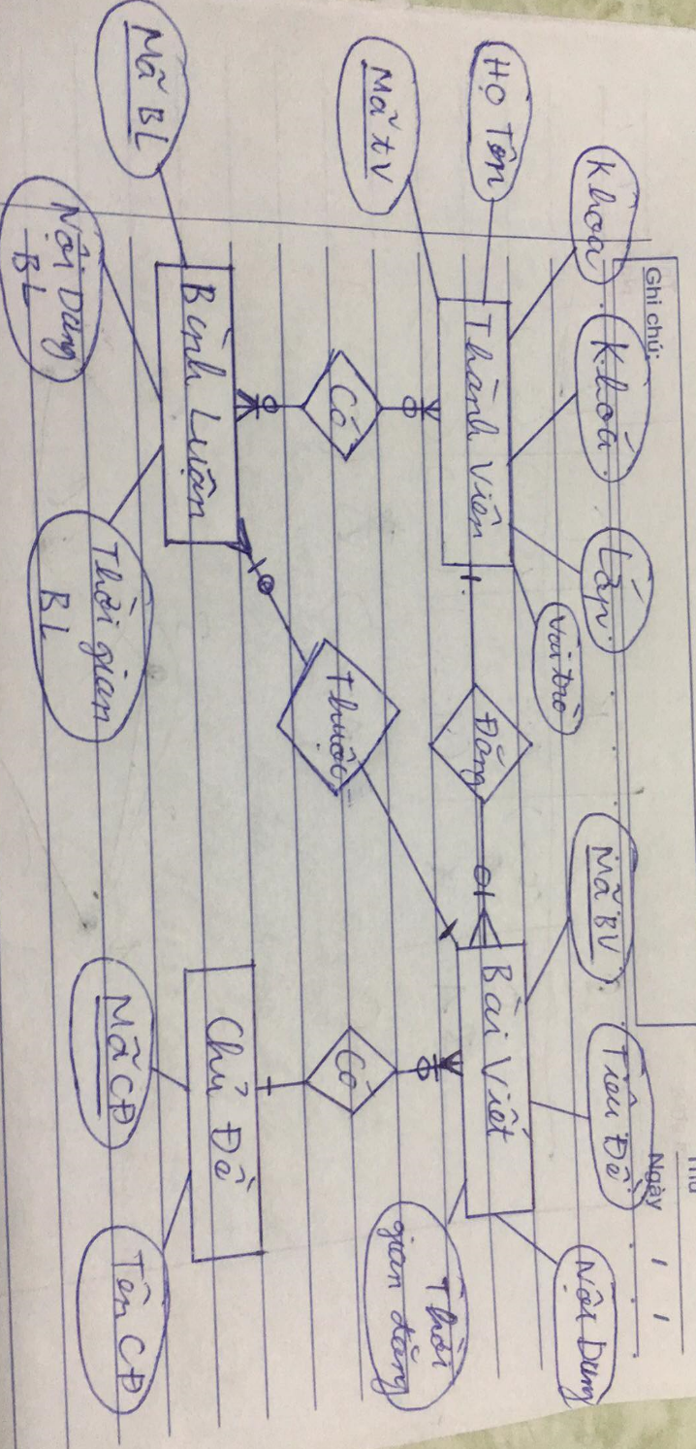

Biểu đồ quan hệ:

